【附件一】

参加南通中专采购活动廉洁承诺书

江苏省南通中等专业学校：
为了保证采购活动的公平竞争，促进廉政建设，我公司承诺在参加贵校组织的采购活动时做到遵守法纪、法规和廉政建设各项规定，诚实守信，坚决拒绝商业贿赂，不发生如下不当行为：
一、不向工作人员及其家庭成员提供以下不正当利益：
1.以任何理由送给现金、有价证券、支付凭证和高档礼品；
2.报销或支付应由其个人负担的费用；
3.宴请或邀请去营业性娱乐场所活动；
4.其它行贿及提供不正当利益的行为。
二、不和他人串通竞谈，或者利用不正当手段谋求中标。
三、违反法律、法规和廉政规定，影响工程质量、货品供应质量的。
我公司如实施了上述行为之一，自愿接受贵校据于《政府采购法》及其它相关法规和《南通市市场廉政准入暂行规定》(通纪发〔2005〕28号)给予的如下处罚：
1.参加采购的成交无效；
2.处以采购金额千分之五以上千分之十以下的罚款；
3.对不良行为予以记录并在贵校官网公告；
4.半年至三年内禁止参加贵校组织的采购活动；
5.情节严重的，报请有关部门依法追究相关责任。

承诺人：
承诺单位：
年 月 日

【附件二】

南通中专机电系机电一体化设备组装与调试技能训练、电气安装
与维修技能训练耗材报价单

序号 | 品 名 | 规 格型 号 | 单位 | 数量 | 单价 | 金额 | 图片
1 | 电工鞋 | 绝缘防砸防刺  41码、42码各两双 | 双 | 4 |  |  | 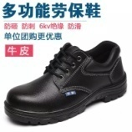
2 | 立式插座 | 公牛带线1.8米塔式6插位+2个USB口 | 个 | 3 |  |  | 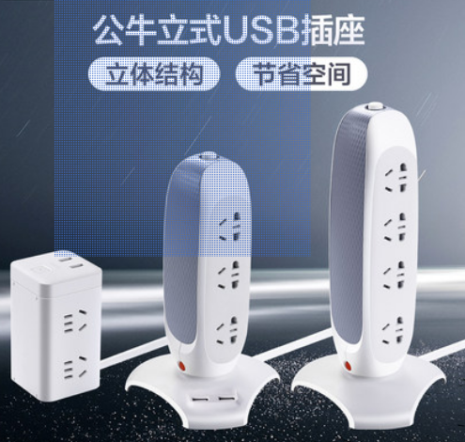
3 | NEWQ U盘 | 128G(指纹解锁） | 个 | 2 |  |  | 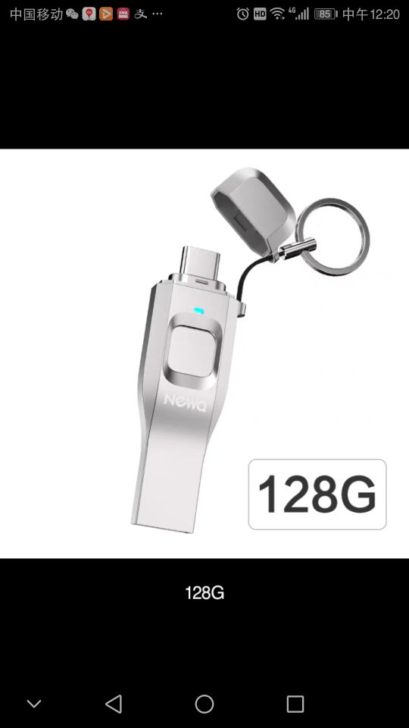
4 | 万用表 | 台湾宝工 MT-1280-c | 个 | 1 |  |  | 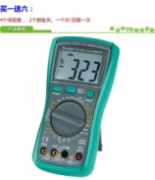
5 | 防滑垫 | 宽1.2米长5米  4.5MM中厚款 绿色 | 张 | 4 |  |  | 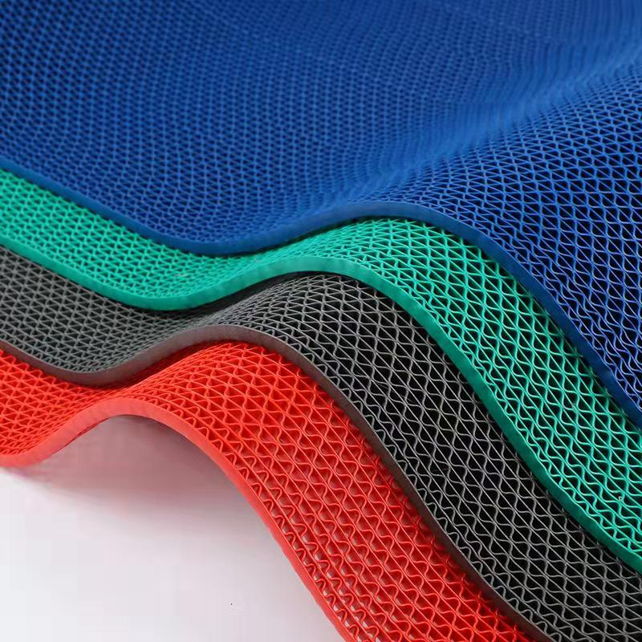
6 | 实验室吸油纸 | 12.5*38CM 500张/卷 | 卷 | 4 |  |  | 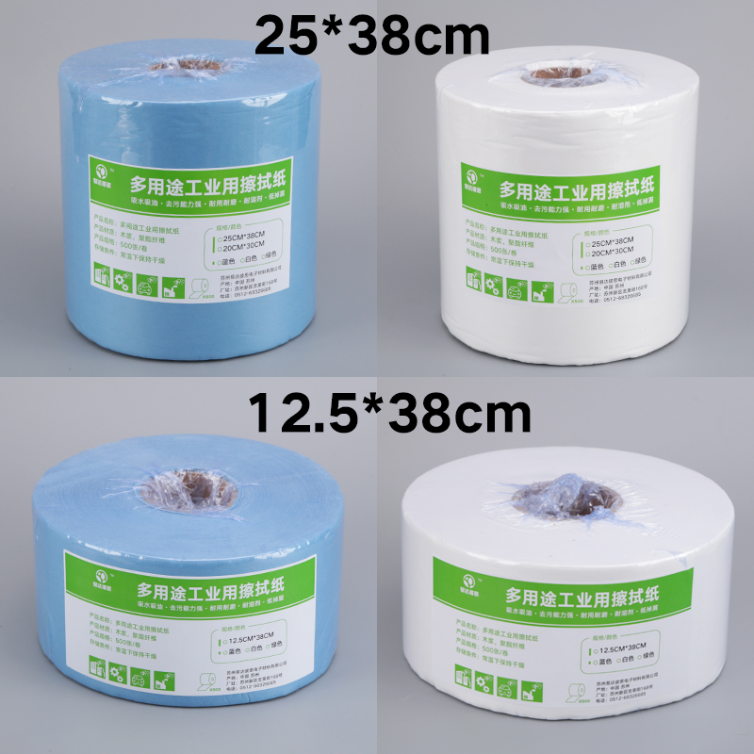
7 | 压线钳 | 台湾OPT  SN-06WF | 把 | 2 |  |  | 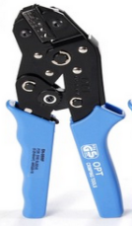
8 | 史丹利鹰嘴万用剥线钳 | 0.2-6mm线径 | 个 | 2 |  |  | 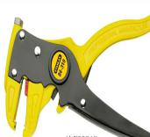
9 | 弹性联轴器 | 外径30mm 长42 mm 一孔为8mm，另一孔为12mm | 个 | 4 |  |  | 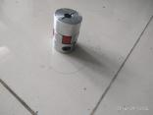
10 | 史丹利内六角 | 公制七件套94-551 | 套 | 4 |  |  | 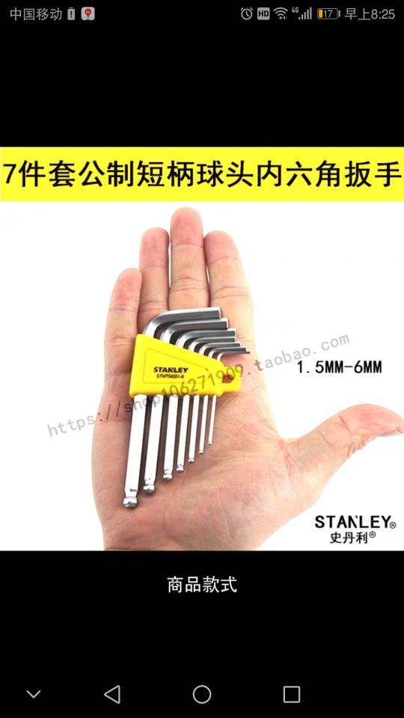
11 | 博士切割机 | 大功率750W(金属木材加工） | 套 | 1 |  |  | 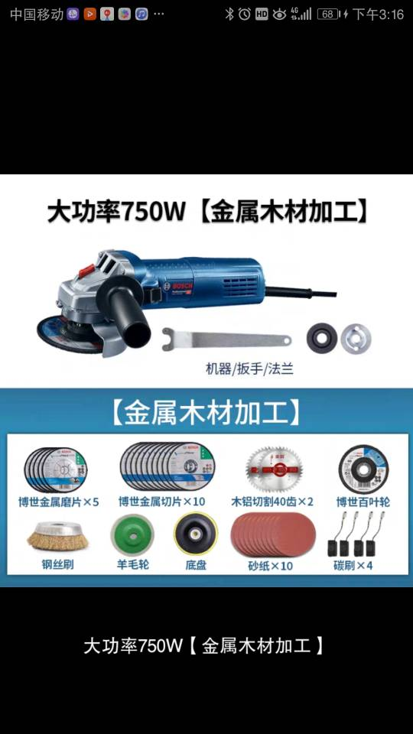
12 | PLC连接线 | 三菱PLC FX3U-2N  2米 | 根 | 4 |  |  | 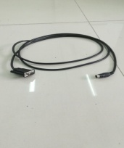
13 | 德国wera维拉球头L型六角扳手 | 3950/9公制 | 套 | 3 |  |  | 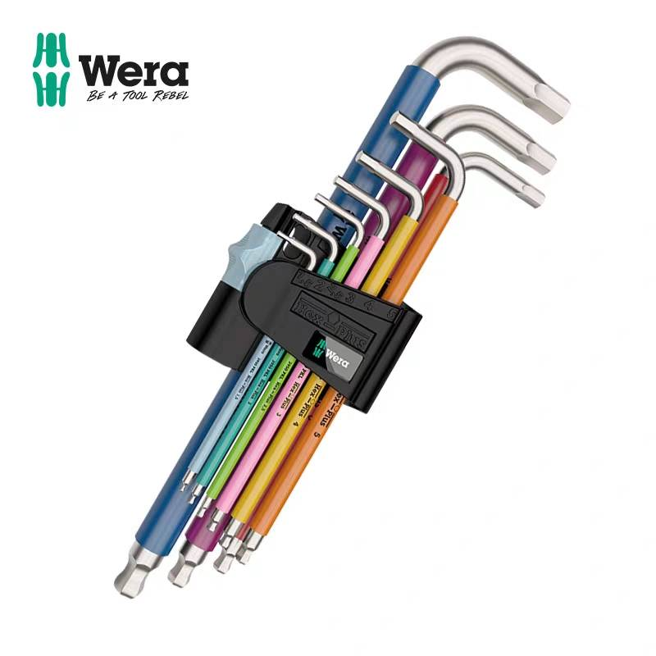
14 | 史丹利黑柄迷你尖嘴钳 | 5寸84-119-23 | 个 | 5 |  |  | 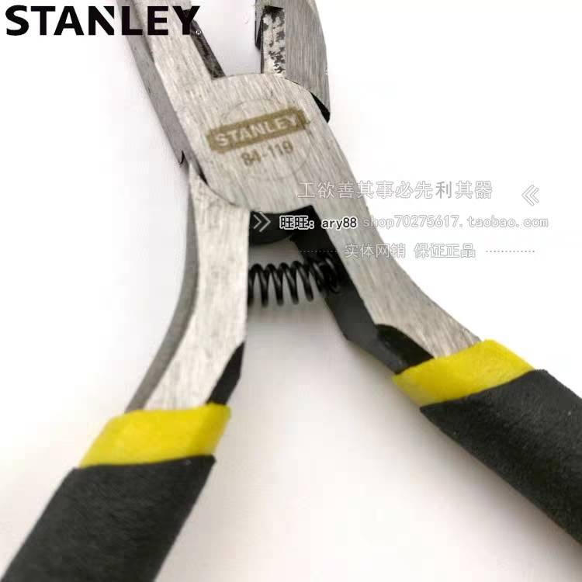
15 | 福冈工具  精工日本水口钳 | 5寸  FO-1112大头  钳身总长130mm  最大开口15mm | 个 | 2 |  |  | 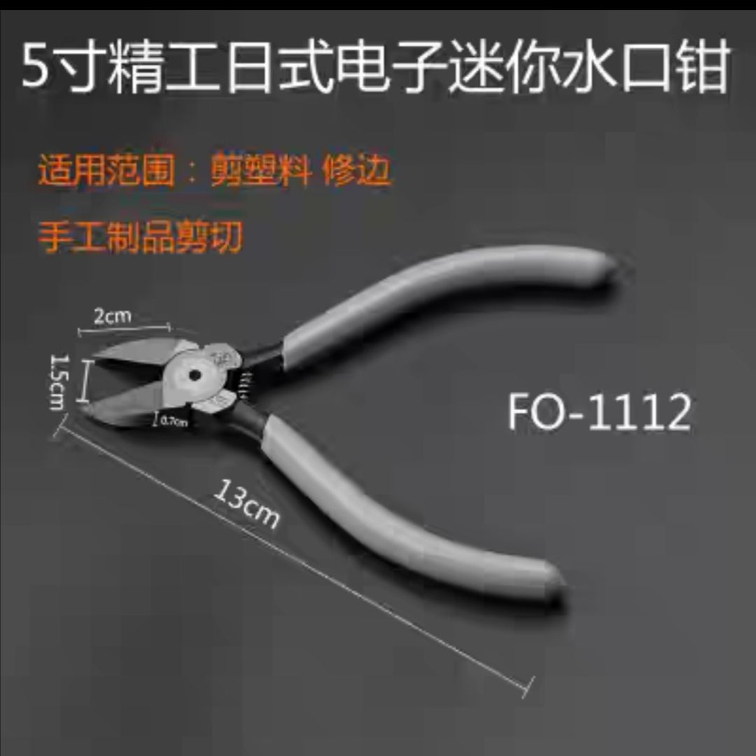
16 | 福冈工具  粘塑精密水口钳 | 6寸（FO-1116）  钳身总长160mm  最大开口23mm  刃口硬度HRC62 | 个 | 2 |  |  | 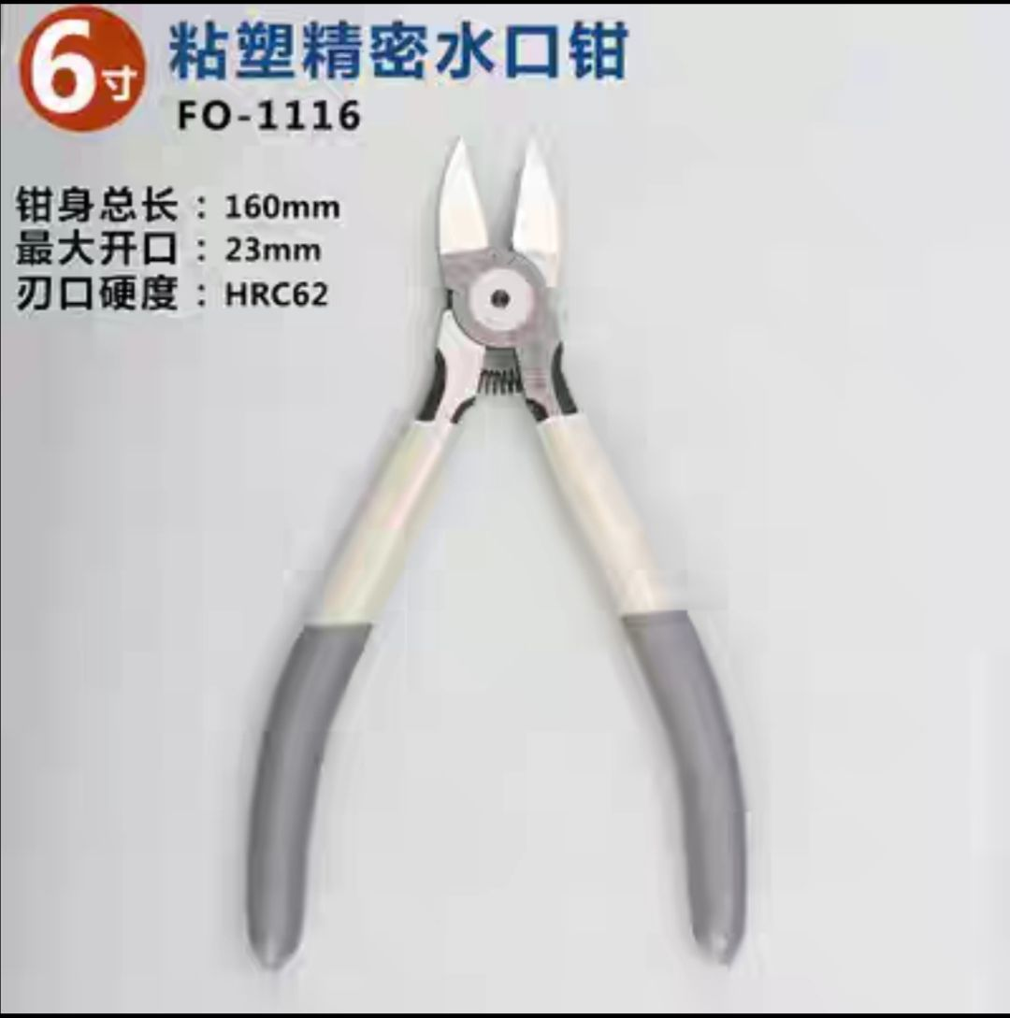
17 | 蓝月亮洗手液 | 500g | 瓶 | 10 |  |  | 
18 | 史丹利内六角扳手加长（圆球头) | 九件套公制230mm | 套 | 1 |  |  | 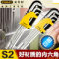
19 | 伺服驱动器及电机 | 亚龙156A配置 | 套 | 2
20 | 步进驱动器及电机 | 亚龙156A配置 | 套 | 2
21 | 伺服步进附属支架及线缆 | 亚龙156A配置 | 套 | 2
22 | 中性笔 | 得力 0.5mm 黑色,红色各1盒  每盒12支 | 盒 | 2 |  |  | 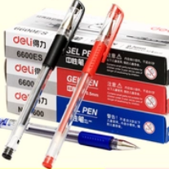
24 | 尼龙扎带 | 亚泰牌  4*150mm | 袋 | 60 |  |  | 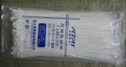
25 | 绘图铅笔 | uni/三菱铅笔 HB盒装每盒12支 | 盒 | 4 |  |  | 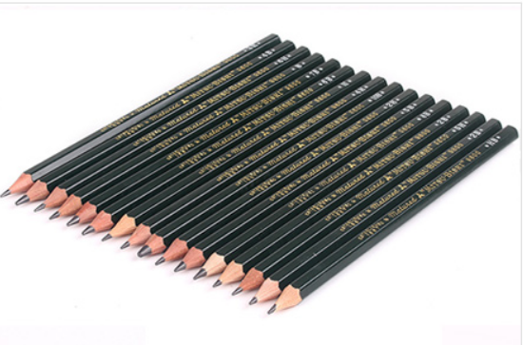
26 | 橡皮 | SEED Rader S-8 | 块 | 20 |  |  | 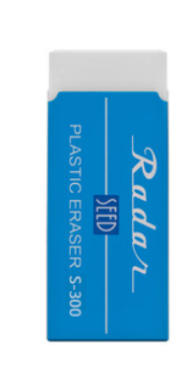
27 | 移动电源 | 品胜型号D75 | 个 | 3
28 | Led三防一体化日光灯 | 飞利浦1.2米40W白光6500K  型号WT066C | 个 | 2 |  |  | 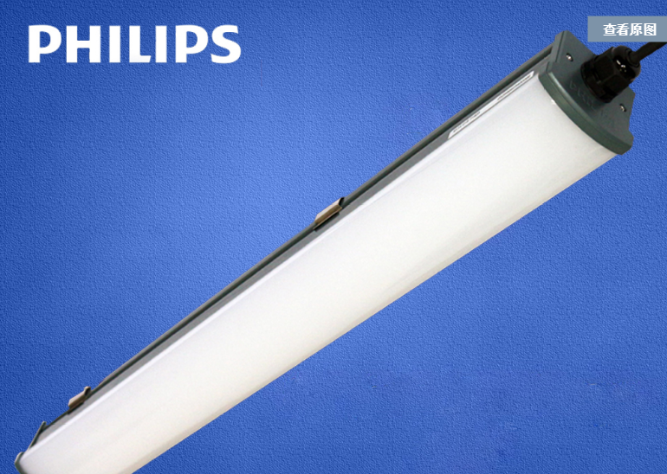
29 | 松塑线槽 | 60*40A型pvc | 米 | 600 |  |  | 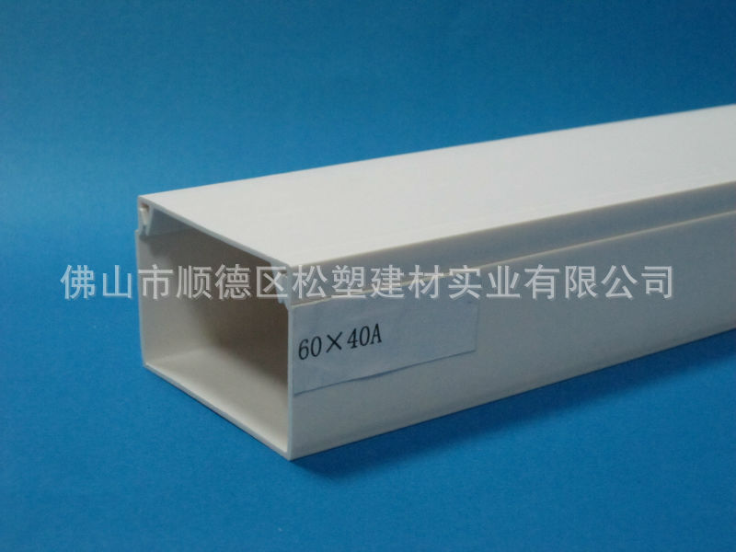
30 | 松塑线槽 | 19*39A型pvc | 米 | 600 |  |  | 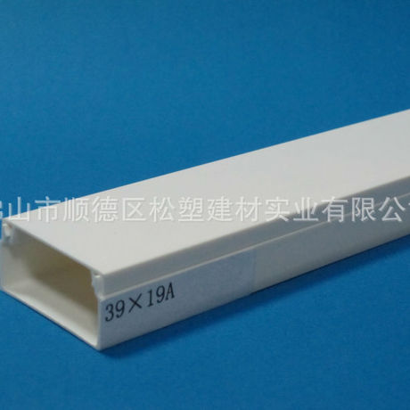
31 | 线槽 | 正立25*25 | 米 | 100 |  |  | 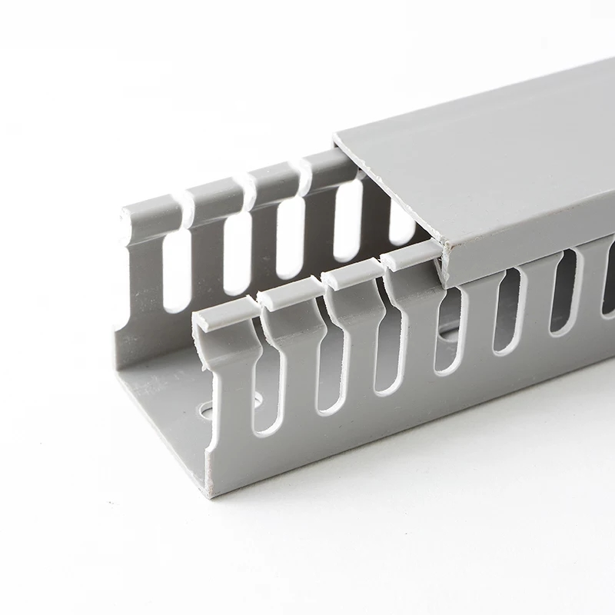
32 | 电动起子 | 博世GSB120-LI  双电池 | 把 | 1 |  |  | 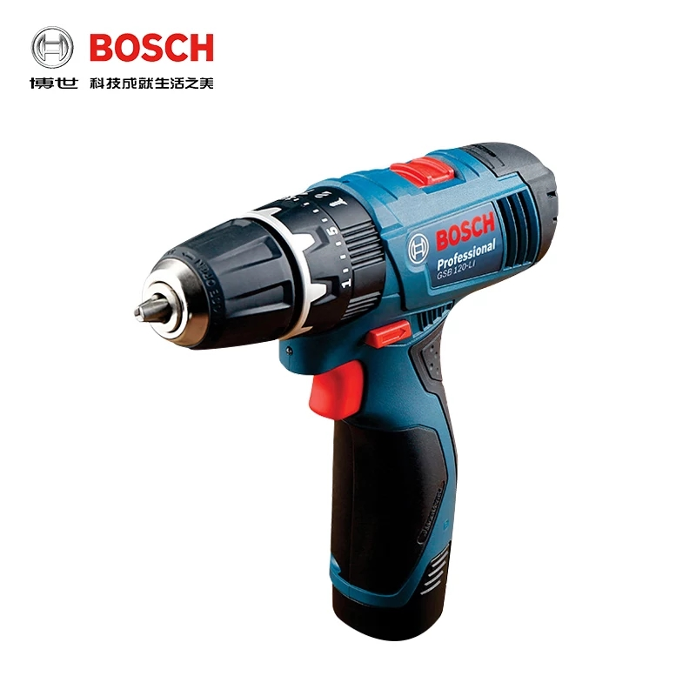
33 | 锯条 | 史丹利32T双金属柔性 | 根 | 10 |  |  | 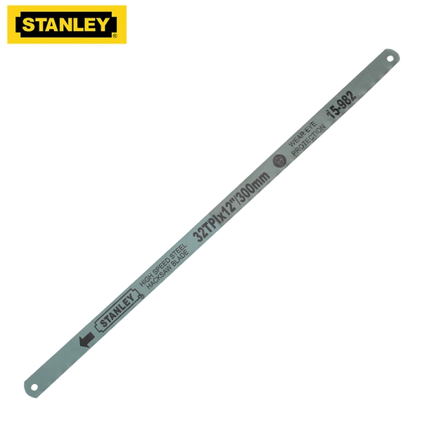
34 | led光源吸磁模组灯盘 | LOWNDES型号BLED110  功率36W | 个 | 10 |  |  | 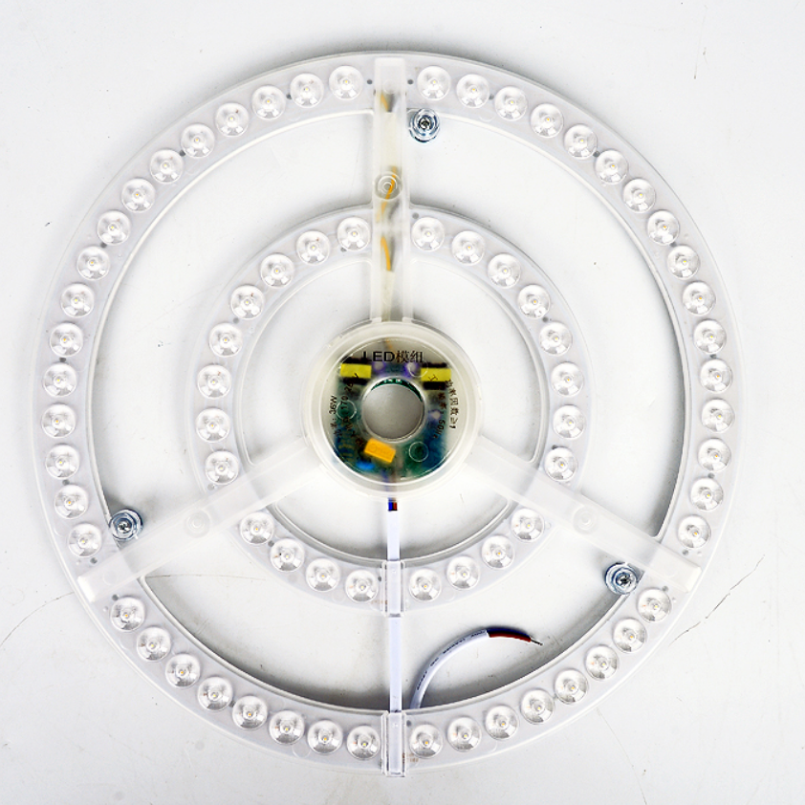
35 | 灯座 | E27螺口 | 个 | 50 |  |  | 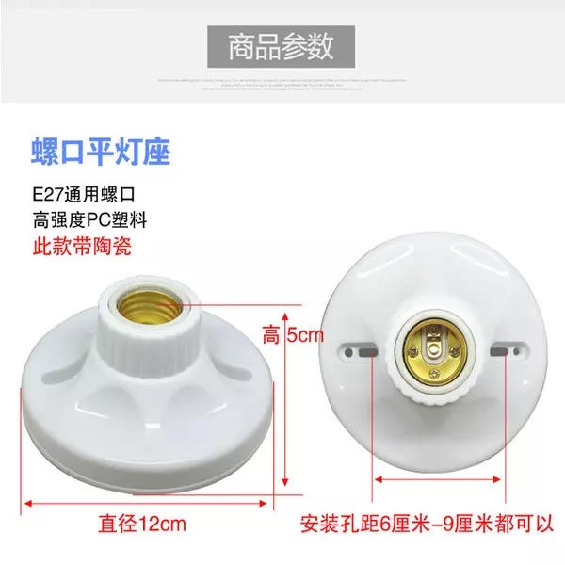
36 | 开关电源 | 型号：YL-033  INPUT：24V 2A/5V-0.5A  OUTPUT：12V 0.5A | 个 | 5 |  |  | 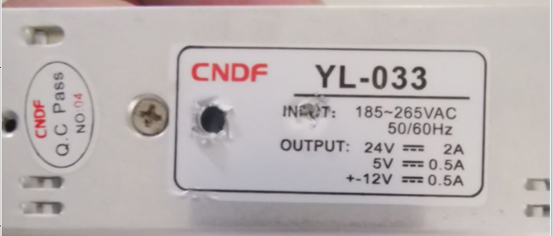
37 | 键盘 | 节之冠 KB560S/M1  白色升级款M | 1个 | 1
38 | 墙面补墙膏 | 怡佰丽  号5685656  （带一套工具） | 支 | 5 |  |  | 
39 | 网络教学声卡套装 | XOX/客所思  型号K20  无线话筒套装 | 套 | 1 |  |  | 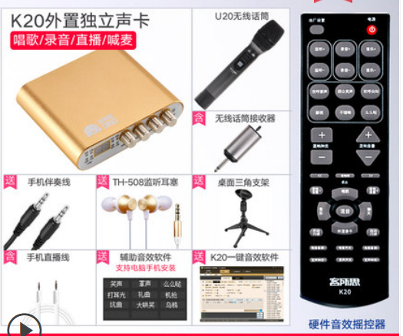
40 | 碱性电池 | 南孚 5号12粒+7号12粒干电池 | 粒 | 48 |  |  | 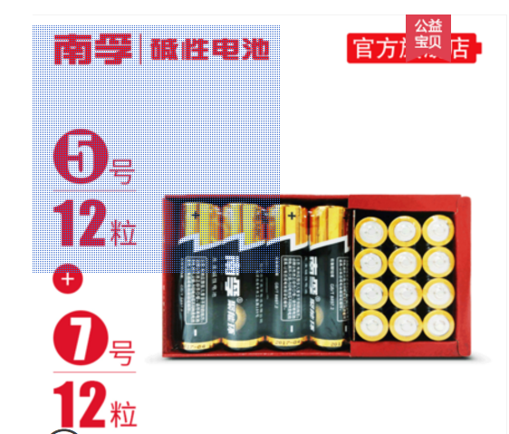
41 | 缠绕带 | φ10 | 包 | 100
42 | U型插针 | SVΦ1.25-4 | 包 | 20 |  |  | 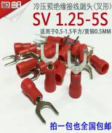
43 | U型插针 | SVΦ1.5-4 | 包 | 20
44 | 中大电缆 | 2.5mm硬线单芯黄绿双色、黄、绿、红、蓝各5卷 | 卷 | 25 |  |  | 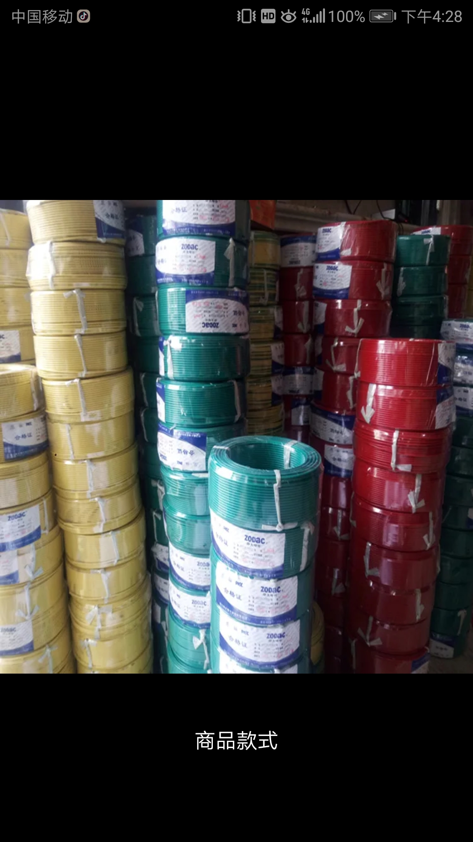
45 | 中大电缆 | 0.75mm软线多股黑色50卷、蓝色10卷 | 卷 | 60
46 | 中大电缆 | 1.5mm软线多股红色10卷、黄绿5卷 | 卷 | 15
47 | 中大电缆 | 1.5mm硬线单股红色10卷、蓝色10卷、黄绿5卷 | 卷 | 25
48 | 网络线 | 安普牌超六类网线 1427071 非屏蔽双绞网线（每箱300米） | 箱 | 1 |  |  | 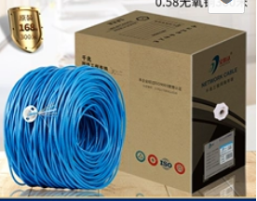
49 | 砂纸 | 180目  布面 | 张 | 30 |  |  | 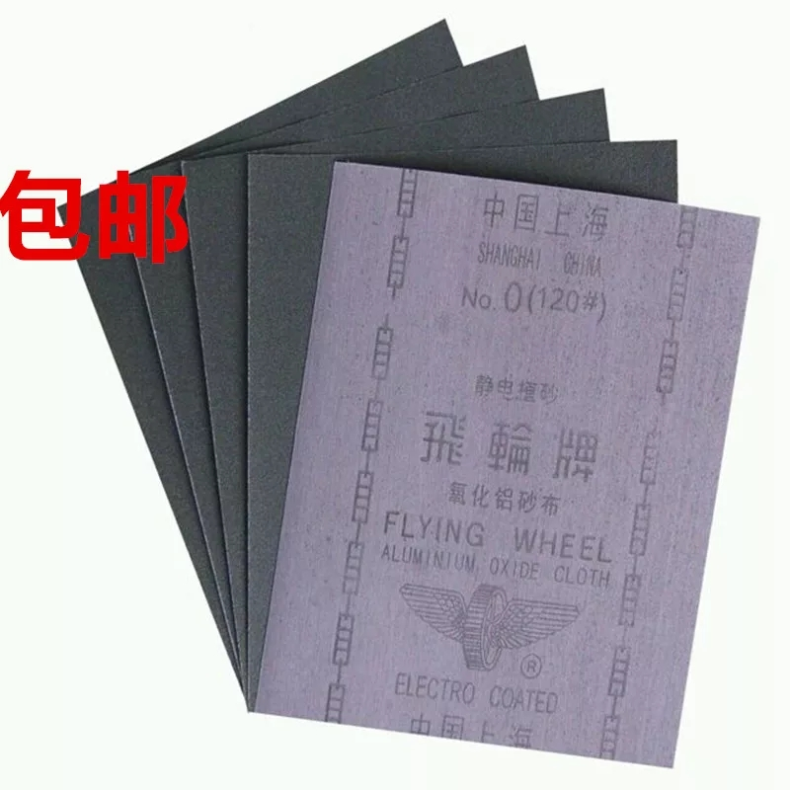
50 | 美工刀片 | 25mm | 片 | 20 |  |  | 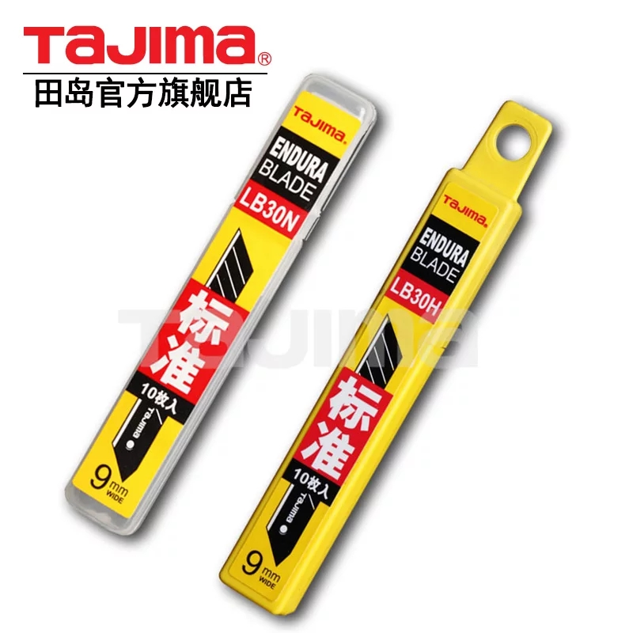
51 | 热继电器 | 正泰 NR2-25  220V | 个 | 10 |  |  | 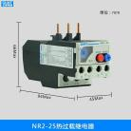
52 | 交流接触器 | 正泰 CJX2-09  220V | 个 | 10 |  |  | 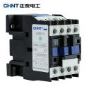
53 | 正泰漏电保护器 | DZ47LE-32 C6 1P+N | 个 | 5 |  |  | 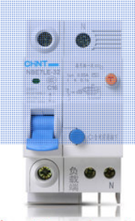
54 | 正泰 漏电保护器 | DZ47LE-32 C16 1P+N | 个 | 5
55 | 正泰 漏电保护器 | DZ47LE-32 D16 3P+N | 个 | 5 |  |  | 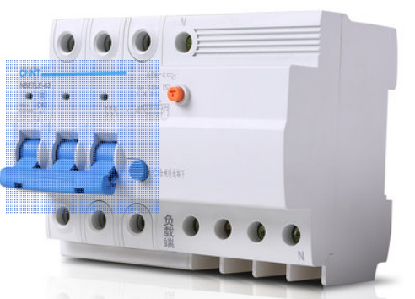
56 | 正泰 漏电保护器 | DZ47LE-32 D25 3P | 个 | 5
57 | 四步梯 | 瑞洋  加固 1.5米 | 把 | 4 |  |  | 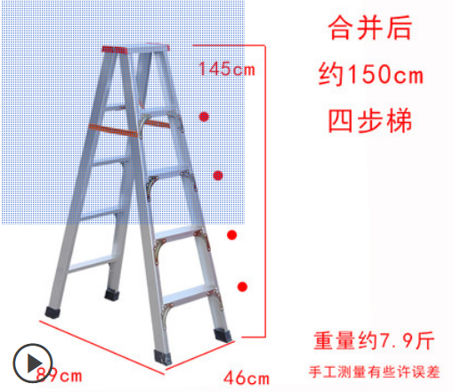
58 | 万向轮拉杆箱 | 90分PC  24寸（蓝色） | 个 | 1 |  |  | 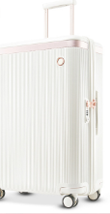
59 | 订书机 | 得力长臂省力办公订书机 0390 | 个 | 1 |  |  | 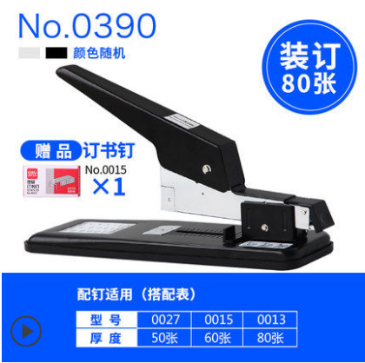
60 | 白板笔 | 得力型号6817  黑色2盒、红色1盒50支 | 盒 | 3 |  |  | 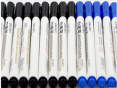
61 | 白板檫 | 晨光 带磁性可吸附白板擦（1套4个装） | 套 | 2 |  |  | 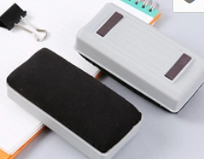
62 | 无线同屏器 | 品牌名称GGMM  型号HM-500 | 个 | 1 |  |  | 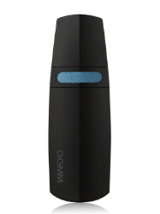
63 | 工具箱套装 | 晶思达  风云五号套装带冲击钻+赠品  型号: JSDGJX | 套 | 1 |  |  | 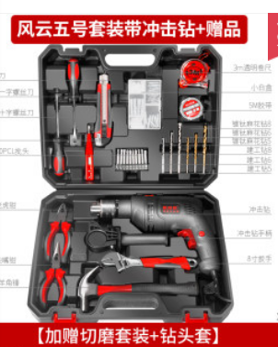
64 | 收纳箱 | 品牌名称Jeko＆Jeko型号SWB-517  四层柜，无滑轮  32*428*83cm | 个 | 2 |  |  | 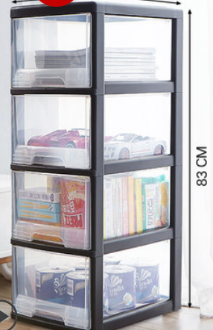
65 | 路由器 | ws5200 | 个 | 1 |  |  | 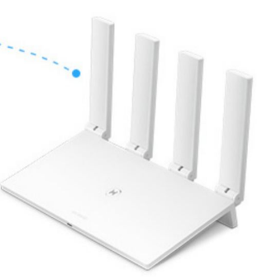
综合报价  （开票价） |  | 人民币（大写） （¥ ）
提醒 |  | 本项目控制价为41400元，超过控制价的报价为无效报价！！

报价单位 （盖章）
法人代表
联系电话
报价日期

